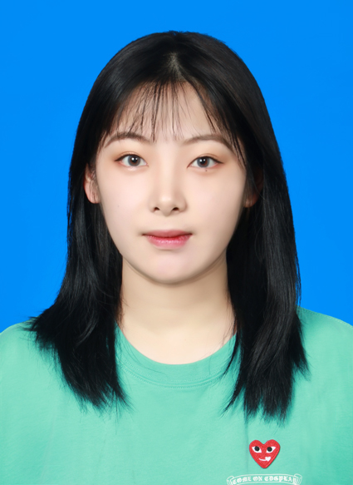

**教育背景**

* 2021.09-2025.07 黑龙江工商学院 电子商务 本科



**张爽**

* 普通话二级乙等证书
* 性格乐观开朗，积极向上，对待工作认真负责，拥有强大的责任心和执行力。具有较强的学习能力，能快速掌握新知识和技能，勇于面对挑战，不断超越自我。

* 熟练使用Photoshop
* 熟练使用Offices软件

**个人技能**

**自我评价**

* 2023.11~2024.05 哈尔滨中软睿达科技有限公司 UI设计实习生
* 在实习期间，多次独立完成海报制作。
* 2024.08~2024.10 哈尔滨鹊回文化传媒有限公司 实习主播
* 实习期间，进行服装产品展示，获得公司认可。

**荣誉证书**

* 2021.10~2022.06 社会实践部 部员

**校园经历**

**实习经历**

**联系方式**

15846569283

572656372@qq.com

黑龙江省哈尔滨市

**基本信息**

* 姓 名：张爽
* 性 别：女
* 年 龄：21岁
* 民 族：汉族
* 籍 贯：哈尔滨